**BLM 20911 NDK Lab2 (24 Kasım)**

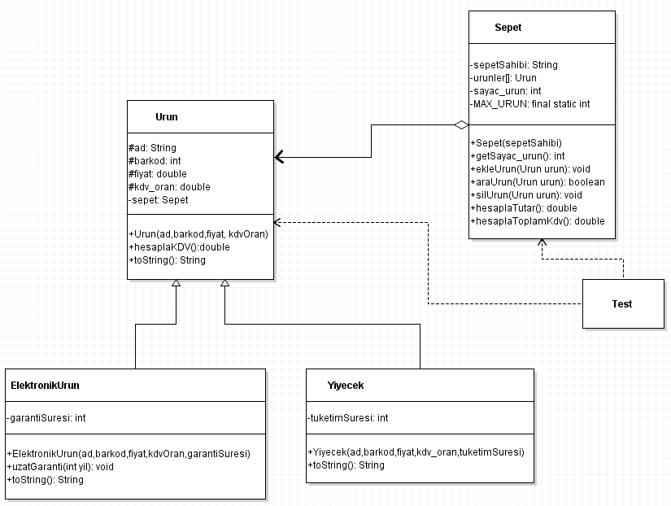

Yukarıdaki UML diyagramındaki sınıfları kodlayınız.

Bu sınıflarda sırasıyla;

* Bir müşteri **Yiyecek** ve **Elektronik** gibi **Ürün**lerin bulunduğu markette alışveriş yapmaktadır.
* Her ürünün **adı, barkodu, fiyatı ve kdv oranı** bilgileri bulunmaktadır.
* Her ürün için **fiyat ve kdv oranı** üzerinden ödenecek **kdv miktarı hesaplatılabilmelidir**.
* Elektronik ürünlerin ayrıyeten **garanti süresi** bilgisi de mevcuttur. Ve müşteri isterse fiyatın üzerine, **yıl başına 50 TL** ödeyerek garanti süresini arttırabilmektedir.
* Yiyecek ürünlerinin **tüketim süresi** bilgisi mevcuttur.
* Bu ürünler bir **sepette** toplanmaktadır. Ve sepette **en fazla 3** ürün bulunabilmektedir.
* Müşteri isterse sepetten **ürün silebilmeli, arayabilmeli ve ekleyebilmeli**.
* Sepetteki ürünlerin toplam **tutar bilgileri, kdv tutarları, sepetteki ürün sayısı** bilgilerine erişilebilmektedir.
* Sepetteki ürünlerin toplam **tutar bilgisi 1000 tl üzerinde ise %10 oranında indirim** yapılmaktadır.

Test sınıfında:

* Sepete **en az 4 ürün eklenmelidir** (Eklenemezse eklenememe sebebi yazdırılmalı.)
* Bir elektronik ürünün **garanti süresi uzatılmalı**.
* Bazı alışverişler **1000 TL** üzerinde tanımlanmalı.
* Sepetteki **toplam ürün sayısı, tutar bilgisi ve KDV miktarı** gösterilmeli.